107學年度第2學期文學院華語教學碩士學位學程新開課程大綱
課 程 資 訊
課程名稱 | 中文：國際生華語(二)  英文：General Chinese Language Course (II)
開課學期 | 107學年度第2學期
開課系所 | 華語教學碩士學位學程
授課教師 | 沈姿均
課號 | PTCSL 7909
課程識別碼 | 146 U9090
授課對象 | 交換生、訪問生、國際學碩博士生
班次 | 15
學分 | 3學分
全/半年 | 半年
必/選修 | 選修
核心能力 | 運用對外華語教學知識與語言技能之能力
課程分類 | 華語文教學類
上課時間 | 星期一、三 A、B、C節課（18:25~21:05）
備註 | 總人數上限：30人
課 程 大 綱
課程概述 | 本課程適合零起點以上程度的學習者，課堂以《實用視聽華語一》為主，搭配教師自編講義，培養學習者聽說讀寫各方面能力。上課方式以教師講授加上小組練習為主。
課程目標 | 學習日常生活之常用詞彙，培養日常基本溝通能力。聽、說、讀、寫各方面能力能均衡發展。 堂上著重口語練習，漢字習寫部分，學生必須多自己練習。  At the end of the semester, students are supposed to do basic conversation. This class will focus on the training of Mandarin oral ability. Students have to practice writing at home.
課程要求 | - 預習與複習。  Previews before and do homework after each class.  - 勿遲到早退，遲到15分鐘或提早15分鐘離開視同缺課，缺課一次扣出席分數2分。  You are expected to attend the class punctually. Students are required to sign the attendances sheet upon arrival of each class. Those who arrive 15 minutes after the beginning of class (or leave 15 minutes earlier) will be considered absent for the whole class. You will lose 2 attendance points for each absence except for sick leave.  - 病假不扣分，但請出示就醫證明。  For sick leave, you have to provide the written proof from a doctor.  - 課堂上只說中文。  Only Chinese in the class  - 上課請勿飲食或抽菸。  No food.  - 按時繳交作業，遲交一律不收(病假除外，需於一週內補上)，以零分計。  All assignments for this course must be submitted by the given deadline. Extensions will not be given unless you are sick ( have to be submitted within a week ) Late assignments are automatically scored a 0 (zero).  - 所有作業與考試都必須寫漢字。  All homework and tests should be written in Chinese characters.  - 考試作弊者零分計算。  If you are caught cheating , you will be scored zero.  - 平時考若缺席，不接受補考。  If you miss an exam, you cannot retake it.  - 期中與期末考若無法參加請於三週前告知並提早考，否則零分計算。  If you cannot take the midterm or final exam as scheduled, please inform the teacher before 3 weeks and arrange the test time. You have to take the test before the scheduled time, or you will get zero.  - 上完課後請務必繳回名卡，否則出席分數不予計分。  Before finishing each class you must return the attendance paper to the teacher. If you lose the paper, you will lose your attendance score.
參考書目＆  指定閱讀 | - 作者或主編：《實用視聽華語一》，台北：正中書局，2017。  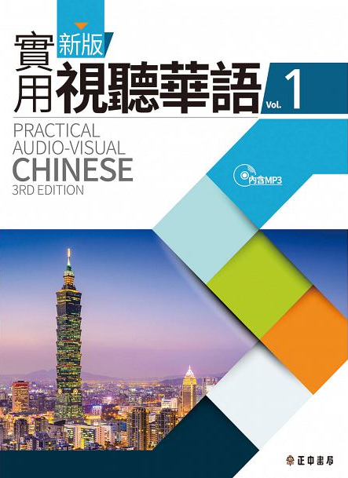
評量方式  （請註明各項評分比例） | - 出席率:10%  Attendance  - 上課表現:10%  Performance  - 作業:15%  Homework  - 平時考:15%  Test  - 期中考:25%  Mid-term exam  - 期末考:25%  Final exam
課程進度＆週次 | 單 元 主 題
第一周(2/18、 2/20) | 分班測驗
第二周( 2/25、2/27) | 基礎發音練習、漢字概念介紹 發音練習、第一課
第三周(3/4、3/6) | 第一課 第一課
第四周(3/11、3/13) | 第二課 第二課
第五周(3/18、3/20) | 第二課 第二課、第三課
第六周(3/25、3/27) | L1、 L2小考+第三課 第三課
第七周(4/1、4/3) | 第三課 放假
第八周(4/8、4/10) | 第四課 第四課
第九周(4/15、4/17) | 第四課 L3、L4小考+第五課
第十周(4/22、4/24) | 第五課 第五課
第十一周(4/29、5/1) | 第六課 第六課
第十二周(5/6、5/8) | 第六課+L5、L6小考 期中考
第十三周(5/13、5/15) | 第七課 第七課
第十四周(5/20、5/22) | 第七課 第八課
第十五周(5/27、5/29) | 第八課 第八課
第十六周(6/3、6/5) | 第八課 第九課 L7、L 8小考
第十七周(6/10、6/12) | 第九課 第九課
第十八周(6/17、6/19) | 第九課 期末考

